федеральное государственное бюджетное образовательное учреждение
высшего образования
«Пермский государственный гуманитарно-педагогический университет»
Отдел дополнительного профессионального образования

Пермский государственный гуманитарно-педагогический университет по заказу Министерства образования и науки Пермского края приглашает Вас пройти обучение на курсах повышения квалификации по дополнительным профессиональным программам:
- «Педагогическое сопровождение процесса социализации подростков, обучающихся в СПО»
Содержание программы: социализация как социально-педагогическое явление. Педагогическое сопровождение процесса социализации: понятие и содержание. Портрет современного подростка. Нормы и социальные девиации в современной молодежной среде. Психологические особенности зависимого и делинквентного поведения. Коллективная творческая деятельность как одна из эффективных форм педагогического сопровождения подростков. Субкультура подростка как социальный феномен. Технологии профилактики социальной агрессии и вандализма в подростковой среде. Профилактика буллинга в подростковой среде. Педагогическая поддержка как условие развития личности подростка. Форсайт-проектирование жизненной траектории как технология педагогического сопровождения подростков. Арт-терапевтические приемы раскрытия личностных ресурсов подростков (на примере сказкотерапии).
Категория слушателей: педагогические работники профессиональных образовательных организаций, воспитатели общежитий среднего профессионально образования
Объем часов: 40
Форма обучения: очная
№ группы | Сроки проведения |  |  | Место проведения | Количество групп/  слушателей
 | Первая очная сессия | Дистанционная сессия | Вторая очная сессия
1 | 07 октября 2019 года - 10 октября 2019 года | нет | 18 октября 2019 года | г. Пермь,  ул. 25 Октября,37* | 1/25
* Точная информация по месту проведения поступит на адрес электронной почты, который Вы указали при регистрации.

- «Профилактика аутодеструктивного (суицидального, девиантного) поведения несовершеннолетних»
Содержание программы: феноменология аутодеструктивного поведения несовершеннолетних. Социально-психологическая безопасность образовательного пространства. Работа с семьей в профилактике рисков и угроз среди несовершеннолетних. Отношения со сверстниками. Командообразование и профилактика внутригрупповых конфликтов. Социально-психологическая помощь при аутодеструктивных поведенческих расстройствах. Психология здоровья и психология личности как ресурс сопротивляемости в кризисных ситуациях.
Категория слушателей: заместители директора по вооспитательной работе, и педагогические работники профессиональных образовательных организаций, воспитатели общежитий среднего профессионального образования
Объем часов: 72
Форма обучения: очно – заочная
№ группы | Сроки проведения |  |  | Место проведения | Количество групп/  слушателей
 | Первая очная сессия | Дистанционная сессия | Вторая очная сессия
1 | 28 августа 2019 года - 30 августа 2019 года | 31 августа 2019 года – 17 сентября 2019 года | 18 сентября 2019 года - 20 сентября 2019 года | г. Пермь,  ул. 25 Октября,37* | 1/25
* Точная информация по месту проведения поступит на адрес электронной почты, который Вы указали при регистрации.

- «Современные психолого-педагогические технологии в организации образовательного и воспитательного процесса в организациях профессионального образования»
Содержание программы: технологичность образовательного процесса как инновация. . Многообразие образовательных технологий. Технологическая карта урока как условие обеспечение качества образования. Планируемые результаты образования и их оценка как основа качества образования, дифференцированный подход к оцениванию образовательных результатов в профессиональном образовании. Индивидуализация образования как средство достижения планируемых результатов. Технология витагенного образования. Современная молодежь и ее психолого-педагогическая характеристика. Технологии индивидуализации образования. Картирование запросов обучающихся. Технология решения конфликтов в образовательном процессе. Методы активного обучения (мозговой штурм, дискуссии, дебаты). Технологии кооперации в обучении (с основами Сингапурских структур). Медиалаборатории как средство активизации обучающихся. Методы интерактивного обучения (обучение по станциям, квесты).
Категория слушателей: педагогические работники профессиональных образовательных организаций
Объем часов: 72
Форма обучения: очно – заочная с применением дистанционных образовательных технологий
№ группы | Сроки проведения |  |  | Место проведения | Количество групп/  слушателей
 | Первая очная сессия | Дистанционная сессия | Вторая очная сессия
1 | 09 сентября 2019 года - 12 сентября 2019 года | 13 сентября 2019 года - 18 сентября  2019 года | 19 сентября 2019 года - 20 сентября  2019 года | г. Пермь,  ул. 25 Октября,37* | 1/25
* Точная информация по месту проведения поступит на адрес электронной почты, который Вы указали при регистрации.

- «Профилактика безнадзорности и правонарушений обучающихся в профессиональных образовательных учреждениях»
Содержание программы: о состоянии подростковой и молодежной преступности в Пермском крае. О системе профилактики безнадзорности и правонарушений подростков и молодежи. Об ответственности организаций в вопросах профилактики. Правовое регулирование деятельности по профилактике безнадзорности и правонарушений обучающихся. О ключевых подходах к проектированию программ профилактики безнадзорности и правонарушений, обучающихся в профессиональных образовательных организациях. Девиантное и делинквентное поведение обучающихся как основа правонарушений. Системный подход к профилактике безнадзорности и правонарушений несовершеннолетних (социально-психолого-педагогическая работа с семьей, учебная и воспитательная работа с обучающимися). Понятие игрового моделирования, основные психологические феномены игрового моделирования. «Инструментарий» для педагогов. Семья как фактор безнадзорности и правонарушений несовершеннолетних. Технологии психолого-педагогического взаимодействия с семьями обучающихся в образовательных профессиональных организациях. Медиация. Восстановительные программы. Технология внедрения служб примирения в деятельность профессиональных образовательных организаций. Социальные практики в профилактике правонарушений и безнадзорности несовершеннолетних. О деятельности Совета профилактики. О концептуальных подходах к разработке критериев постановки на учет обучающихся. Воспитательная работа с обучающимися как основа профилактики безнадзорности и правонарушений обучающихся. Технология профилактики правонарушений с учетом активно-деятельностной позиции обучающихся профессиональных образовательных организаций. Презентация психолого-педагогической программы с элементами практикума.
Категория слушателей: педагогические работники профессиональных образовательных организаций, воспитатели общежитий среднего профессионально образования
Объем часов: 40
Форма обучения: очная
№ группы | Сроки проведения |  |  | Место проведения | Количество групп/  слушателей
 | Первая очная сессия | Дистанционная сессия | Вторая очная сессия
1 | 01 октября 2019 года - 03 октября 2019 года | 04 октября 2019 года - 13 октября 2019 года | 14 октября 2019 года - 15 октября 2019 годавл | г. Пермь,  ул. 25 Октября,37* | 1/25
* Точная информация по месту проведения поступит на адрес электронной почты, который Вы указали при регистрации.

- «Методика выявления экстремистских и террористических проявлений поведения обучающихся и соответствующая профилактическая деятельность»
Содержание программы: социологический анализ проблемы и современные подходы к профилактике вовлечения подростков и молодежи в объединения деструктивной направленности. «Поведенческие маркеры», свидетельствующие об экстремистских и террористических наклонностях современной молодежи. Психологические механизмы агрессивного поведения как основа экстремистских наклонностей подростков и молодежи. Психологические факторы риска экстремистского поведения. Механизмы протекания деструктивных форм поведения у подростков и молодежи. «Поведенческие маркеры» экстремистских наклонностей молодежи. Анализ «кейсов». Наблюдение как инструмент раннего выявления и профилактики экстремистских наклонностей обучающихся. Методы психолого-педагогического исследования склонности к экстремизму и терроризму у несовершеннолетних. Методы верификации результатов. Методы психолого-педагогического исследования склонности к экстремизму и терроризму в аспекте психоэмоциональных нарушений личности. Содержание психолого-педагогической работы по коррекции психоэмоциональных нарушений обучающихся в профессиональных образовательных организациях. Форсайт-проектирование жизненной траектории как технология педагогической поддержки подростков и молодежи и основа формирования их ценностных ориентаций. Методика работы с теневыми аспектами личности («антипод», «страх», «ненависть») – психотехнологии преобразований деструктивных влечений подростков и молодежи. Профилактика агрессивного поведения. Роль детско-родительских отношений в профилактике склонности к экстремизму у обучающихся. Профилактическая работа организации с семьями обучающихся. Подходы к профилактике экстремизма, радикализма в подростковой и молодежной среде. Направления работы, влияющие на профилактику формирования экстремистских тенденций в мышлении современных подростков и юношества. О проектировании программ воспитательной работы со студентами. Социальная активность как форма профилактики радикализма в подростковой и молодежной среде. Особенности психолого-педагогической работы с подростками, стимулирующие развитие эмпатии как средства включенности в жизнь социума, основы развития сочувствия и сопричастности.
Категория слушателей: педагогические работники профессиональных образовательных организаций, воспитатели общежитий среднего профессионально образования
Объем часов: 40
Форма обучения: очная
№ группы | Сроки проведения |  |  | Место проведения | Количество групп/  слушателей
 | Первая очная сессия | Дистанционная сессия | Вторая очная сессия
1 | 25 сентября 2019 года - 27 сентября 2019 года | 28 сентября 2019 года - 08 октября 2019 года | 09 октября 2019 года - 10 октября 2019 года | г. Пермь,  ул. 25 Октября,37* | 1/25
* Точная информация по месту проведения поступит на адрес электронной почты, который Вы указали при регистрации.

- «Социально-педагогическая профилактика наркомании и социальная реабилитация подростков группы риска»
Содержание программы: девиантное поведение несовершеннолетних. Основы наркологии в практике работы с зависимым поведением. Социально-психологический портрет подросткового и юношеского периодов. Профилактика наркомании в ОО. Социально-педагогическая работа с девиантными подростками и юношами. Социальная реабилитация несовершеннолетних категории СОП. Типы личности, склонные к зависимому поведению. Созависимость. Медиа-технологии в профилактике зависимого поведения.
Категория слушателей: педагогические работники профессиональных образовательных организаций, воспитатели общежитий среднего профессионально образования
Объем часов: 40
Форма обучения: очная
№ группы | Сроки проведения |  |  | Место проведения | Количество групп/  слушателей
 | Первая очная сессия | Дистанционная сессия | Вторая очная сессия
1 | 23 сентября 2019 года - 27 сентября 2019 года | нет | нет | г. Пермь,  ул. 25 Октября,37* | 1/25
* Точная информация по месту проведения поступит на адрес электронной почты, который Вы указали при регистрации.
- «Современные методики работы в профессиональных образовательных организациях с инвалидами и лицами с ОВЗ»
Содержание программы: дифференциальный подход к ненормативному развитию. Нормативно-правовой аспект современного образования лиц с ОВЗ. Комплексная помощь подросткам и юношам с ограниченными возможностями здоровья. Социально-педагогические технологии сопровождения лиц с ОВЗ. Индивидуализация воспитательно-образовательного маршрута. Технологии педагогического общения. Эффективная коммуникация в образовательной среде. Медиаобразовательные технологии сопровождения лиц «группы риска» и ОВЗ. Коррекционные технологии взаимодействия с подростками и юношами, имеющими ОВЗ. Технология актуализации внутренних и внешних ресурсов как компонент сопровождения детей с ОВЗ и детей-инвалидов.
Категория слушателей: педагогические работники профессиональных образовательных организаций, воспитатели общежитий среднего профессионального образования
Объем часов: 40
Форма обучения: очно-заочная с применением дистанционных образовательных технологий
№ группы | Сроки проведения |  |  | Место проведения | Количество групп/  слушателей
 | Первая очная сессия | Дистанционная сессия | Вторая очная сессия
1 | 30 сентября 2019 года – 02 октября 2019 года | 03 октября 2019 года - 15 октября 2019 года | 16 октября 2019 года | г. Пермь,  ул. 25 Октября,37* | 1/25
* Точная информация по месту проведения поступит на адрес электронной почты, который Вы указали при регистрации.

- «Инклюзивный подход в профессиональном образовании. Моделирование образовательного пространства»
Содержание программы: дифференциальный подход к ненормативному развитию. Нормативно-правовой аспект современного образования лиц с ОВЗ. Безопасная образовательная среда. Инклюзия и интеграция. Социальная инклюзия. Культура инклюзивных отношений. Психолого-педагогический консилиум в деятельности ОО. Индивидуализация и дифференциация в моделировании воспитательно-образовательного маршрута. Моделирование педагогического общения. Эффективная коммуникация в образовательной среде. Медиаобразовательные технологии сопровождения лиц «группы риска» и ОВЗ. Коррекционные технологии взаимодействия с подростками и юношами, имеющими ОВЗ. Технологии психологического сопровождения детей с ОВЗ, детей-инвалидов. Профессиональный и эмоциональный ресурс специалиста в организации инклюзивного процесса.
Категория слушателей: педагогические работники профессиональных образовательных организаций
Объем часов: 72
Форма обучения: очно-заочная
№ группы | Сроки проведения |  |  | Место проведения | Количество групп/  слушателей
 | Первая очная сессия | Дистанционная сессия | Вторая очная сессия
1 | 16 сентября 2019 года - 18 сентября 2019 года | 19 сентября 2019 года – 13 октября 2019 года | 14 октября 2019 года - 16 октября 2019 года | г. Пермь,  ул. 25 Октября,37* | 1/25
* Точная информация по месту проведения поступит на адрес электронной почты, который Вы указали при регистрации.

- «Методика преподавания общеобразовательных дисциплин (иностранный язык) в профессиональных образовательных организациях»
Содержание программы: современные тенденции иноязычного образования. Теоретические основы обучения иностранным языкам. Требования к результатам освоения программ иноязычного образования. Современные технологии иноязычного образования. Обучение в сотрудничестве как условие формирования и развития иноязычной коммуникативной компетенции. Развитие учебной деятельности и самостоятельной работы на основе технологии «Обучение по станциям». Развитие умений работы с различными иноязычными источниками информации и ее визуализации. Использование информационно-коммуникационных технологий в обучении иностранному языку. ИКТ-ресурсы как средства моделирования учебной среды для развития иноязычной коммуникативной компетенции. ИКТ-инструменты для создания заданий для дифференциации обучения. Планирование занятия с учетом специфики предмета «Иностранный язык». Воспитательный потенциал предмета «Иностранный язык». Планирование занятия на основе таксономии Блума и учета дифференцированного подхода.
Категория слушателей: педагогические работники профессиональных образовательных организаций
Объем часов: 72
Форма обучения: очно-заочная
№ группы | Сроки проведения |  |  | Место проведения | Количество групп/  слушателей
 | Первая очная сессия | Дистанционная сессия | Вторая очная сессия
1 | 20 мая 2019 года - 24 мая 2019 года | 25 мая 2019 года - 02 июня 2019 года | 03 июня 2019 года | г. Пермь,  ул. 25 Октября,37* | 1/25
* Точная информация по месту проведения поступит на адрес электронной почты, который Вы указали при регистрации.

- «Методика преподавания дисциплин охрана труда и безопасность жизнедеятельности в профессиональных образовательных организациях»
Содержание программы: технологические основы реализации требований ФГОС СПО: использование информационных технологий, технологии проектной исследовательской деятельности, использование современных образовательных технологий в работе с детьми с ОВЗ. Методика преподавания охраны труда. Активные методы обучения при изучении раздела «Основы медицинских знаний». Профилактика социально-опасных заболеваний (медико-социальный аспект). Организационно-правовые основы оказания первой помощи. Организационно-правовые основы оказания первой помощи. Первая помощь при травмах. Содержание раздела «Основы обороны государства и воинская обязанность». Основы безопасности личности, общества и государства.
Категория слушателей: педагогические работники профессиональных образовательных организаций
Объем часов: 72
Форма обучения: очно-заочная
№ группы | Сроки проведения |  |  | Место проведения | Количество групп/  слушателей
 | Первая очная сессия | Дистанционная сессия | Вторая очная сессия
1 | 09 сентября 2019 года - 13 сентября 2019 года | 14 сентября 2019 года - 14 октября 2019 года | 15 октября 2019 года | г. Пермь,  ул. 25 Октября,37* | 1/25
* Точная информация по месту проведения поступит на адрес электронной почты, который Вы указали при регистрации.

Стоимость обучения: бесплатно (по заказу Министерства образования и науки Пермского края)
Условия обучения:
- заявки на участие принимаются на сайте www.edubank.perm.ru до полного комплектования группы (приложение № 1 «Инструкция»),
- к обучению на курсах повышения квалификации допускаются специалисты, имеющие среднее или высшее профессиональное образование,
- все командировочные расходы, питание и проживание слушателей осуществляются за счет направляющей стороны,
- по итогам обучения и прохождения итоговой аттестации выдается удостоверение о повышении квалификации (лицензия Серия 90Л01 № 0000546),
- слушатели, прибывшие на курсы повышения квалификации, должны иметь при себе: копию диплома о высшем или среднем профессиональном образовании, копию документа, подтверждающего изменение фамилии (если менялась).

! При успешной регистрации на курс, за неделю до начала обучения, на Вашу электронную почту поступит уведомление от нашего специалиста по точному месту проведения и зачислению Вас в группу слушателей.

Вопросы по телефону: 8(342)212-68-52, 8(342)238-64-40, 8(342)238-64-49, 89082433848
Шапранова Дарья Сергеевна, специалист отдела дополнительного профессионального образования ПГГПУ

Приложение № 1
к информационному письму

Инструкция по прохождению регистрации на курсы повышения квалификации в системе
«Единый банк образовательных программ»

- Введите адрес http://edubank.perm.ru (рис.1).
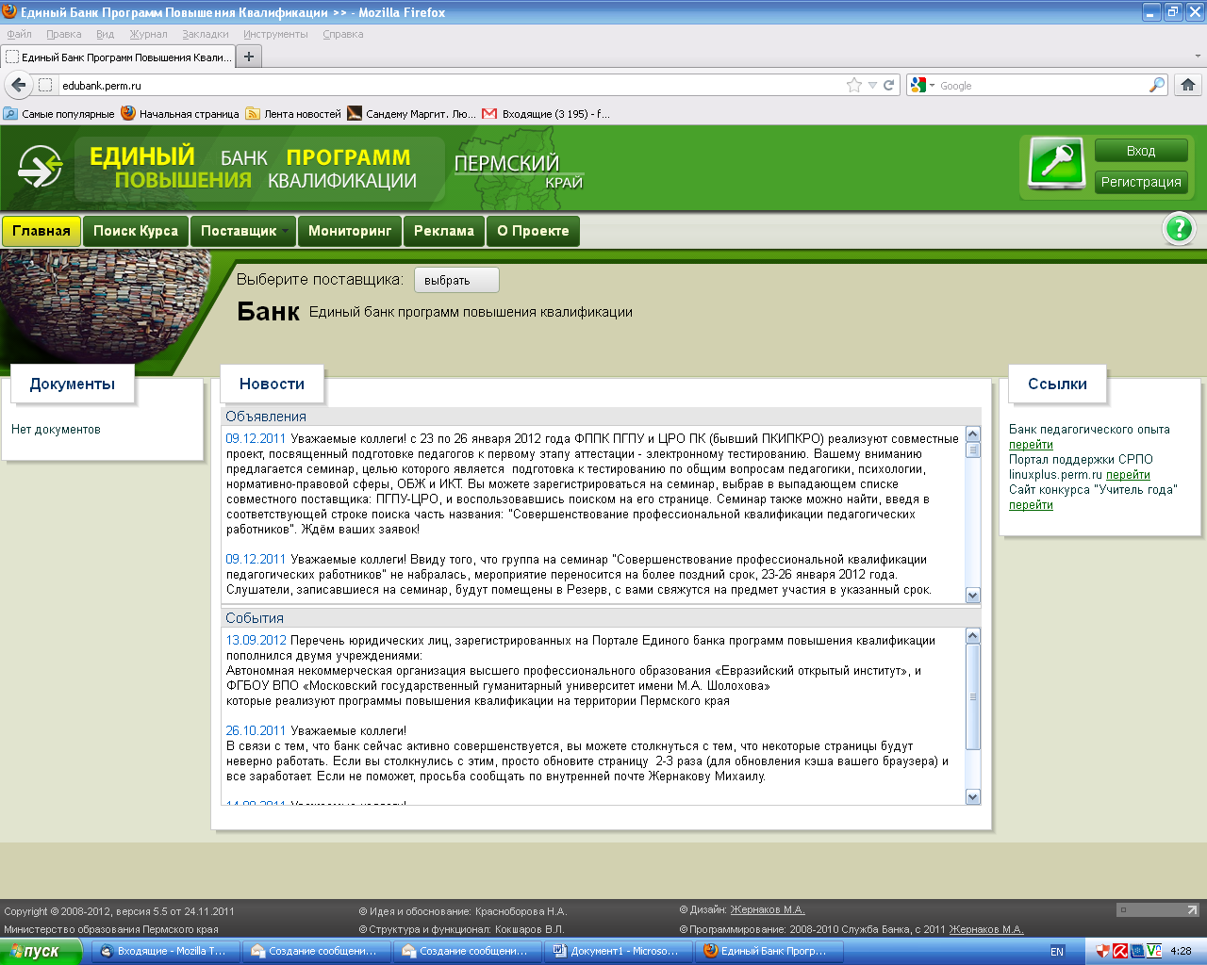
Рисунок 1

- Кликните мышкой по кнопке «Поиск курса» (рис.2).
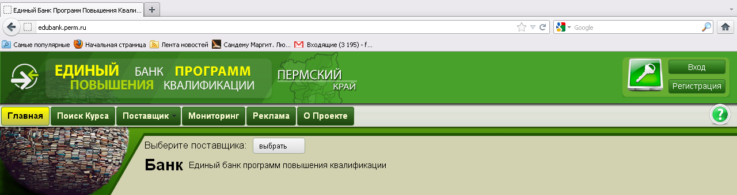
Рисунок 2

- Кликните мышкой по кнопке «Все поставщики» и выберите «Пермский государственный гуманитарно-педагогический университет (ПГГПУ)» (рис.3).
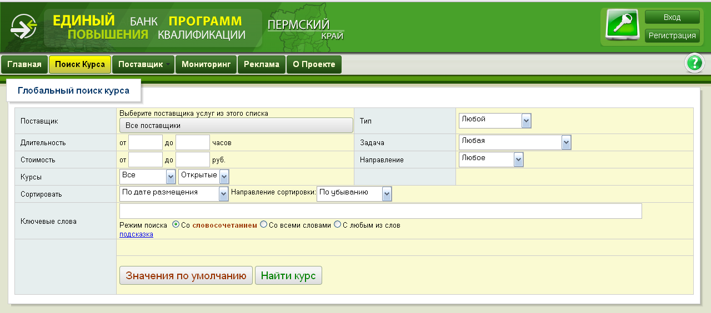
Рисунок 3
- Кликните мышкой по кнопке «Все подразделения» и выберите «ФППК» (рис.4).
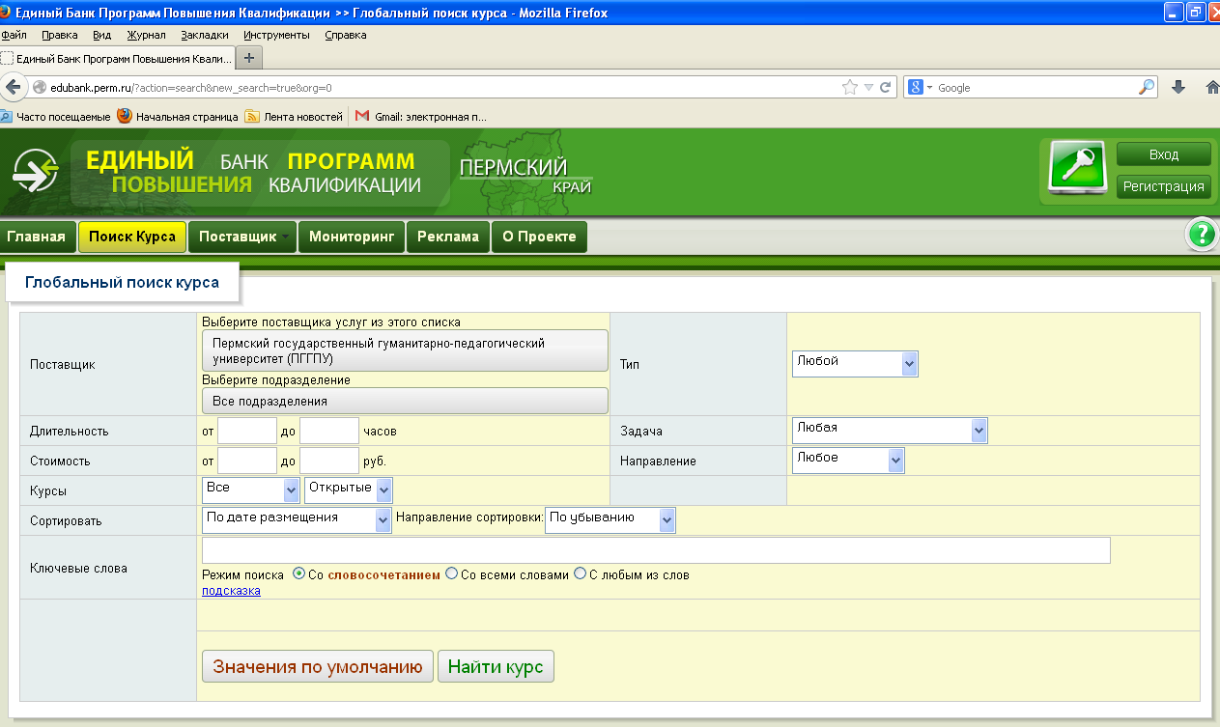
Рисунок 4

- Заполните все поля согласно рис. и кликните мышкой по кнопке «Найти курс» (рис.5).
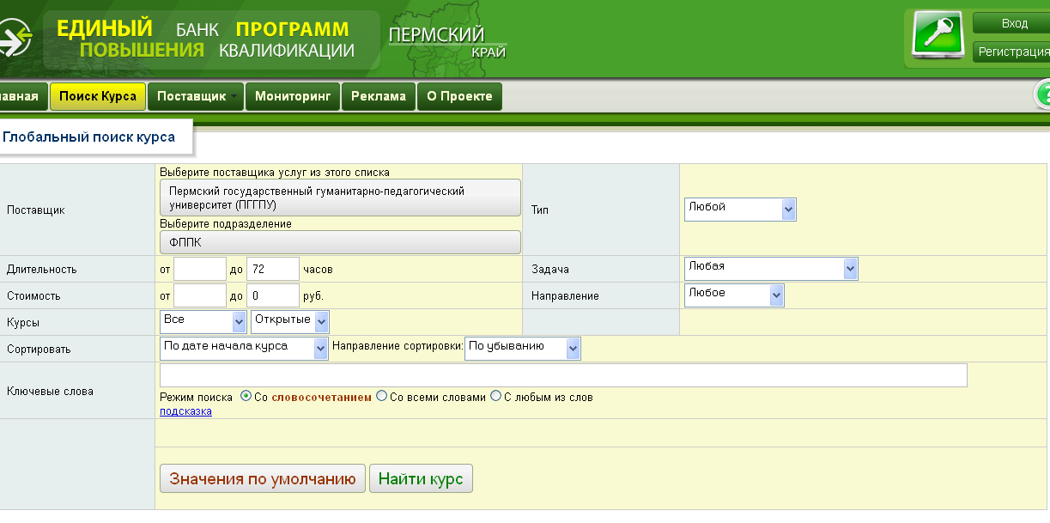
Рисунок 5

- Найдите курс, который Вас интересует. Обратите внимание, при выборе курса на: НАЗВАНИЕ, СРОКИ проведения и МЕСТО проведения курсов повышения квалификации (рис.6).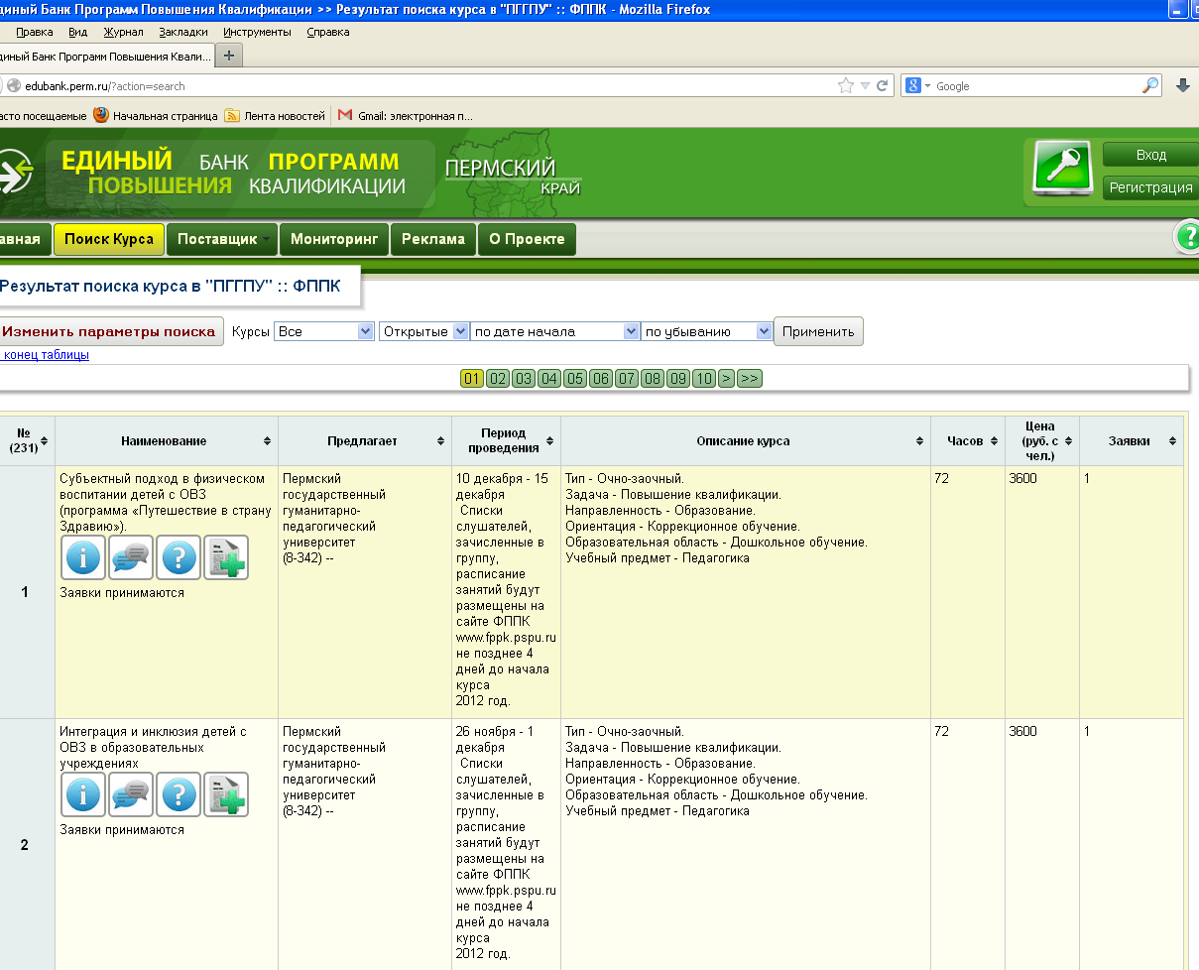
Рисунок 6

- Кликните мышкой по кнопке «Оформить заявку» (рис.7).
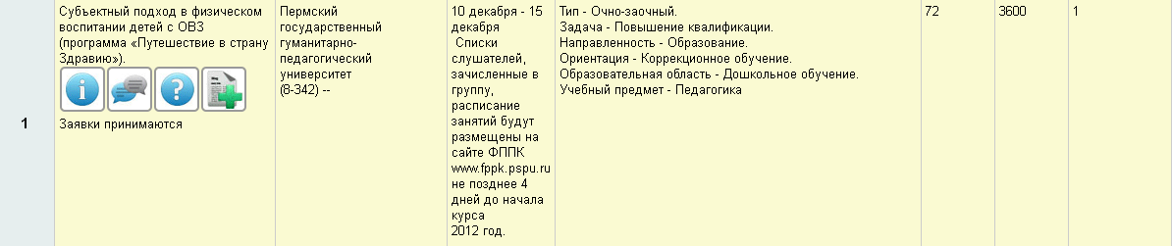

Рисунок 7

- Вы перешли на страницу согласно рис. 8.
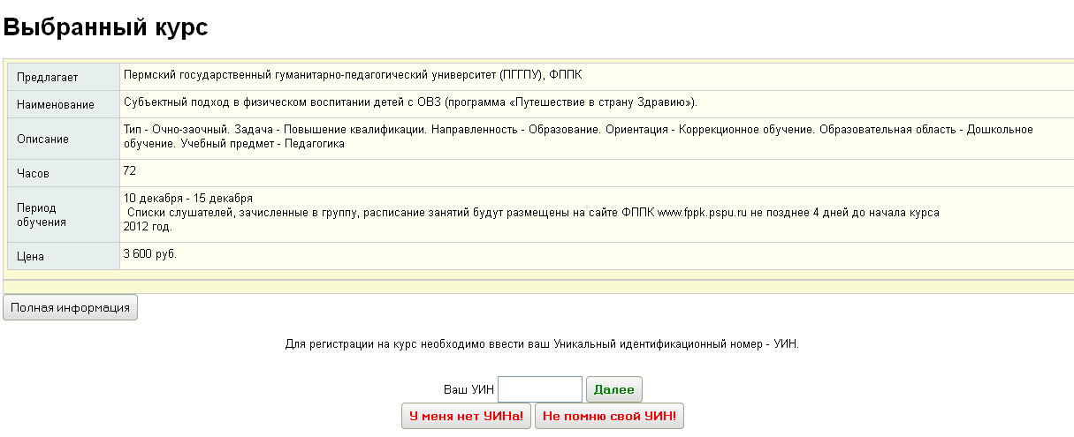
Рисунок 8

- Введите Ваш Уникальный идентификационный номер (УИН) или кликните по кнопке «У меня нет УИНа» (рис.9).
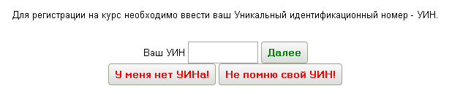
Рисунок 9
- Если у Вас нет УИНа:
Необходимо заполнить все поля и кликнуть по кнопке «Отправить заявку», запомнить и сохранить УИН для дальнейшей работы.

ВНИМАНИЕ: после отправления заявки необходимо отслеживать «Статус заявки»

- Контакты
По всем вопросам можно обращаться по телефону 8(342)212-68-52, 8342 2386449

